Temat kompleksowy : LATO, LATO, CO TY NA TO? - WAKCJE
Dzień 4 – 25.06.2020
Temat dnia: Co przynosi nam lato
- Letnie owoce – rozmowa na temat ilustracji (truskawki, poziomki, czereśnie, czarne jagody),

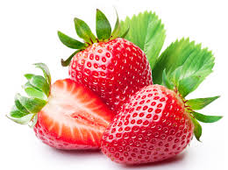

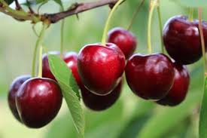

- Truskawki – dziecko ogląda , wącha truskawkę i opisuje jej wygląd:
- czy jest miękka, czy twarda?
- jaki ma kolor?
- czy ładnie pachnie?
- czy jest smaczna?

- Pajacyk na sznurkach – zabawa ruchowa. Dziecko do dowolnej muzyki naśladuje ruchem marionetkę pajacyka, która porusza rękoma i nogami. Na przerwę w muzyce dziecko zastyga w bezruchu. Zabawę powtarzamy kilka razy.

- Lody o różnych smakach – praca plastyczna. Do wykonania pracy potrzebny będzie trójkąt wycięty z żółtego papieru, 4 różnego koloru koła, klej, karton.
Zadaniem dziecka jest naklejenie figur geometrycznych w taki sposób by powstał lód.

